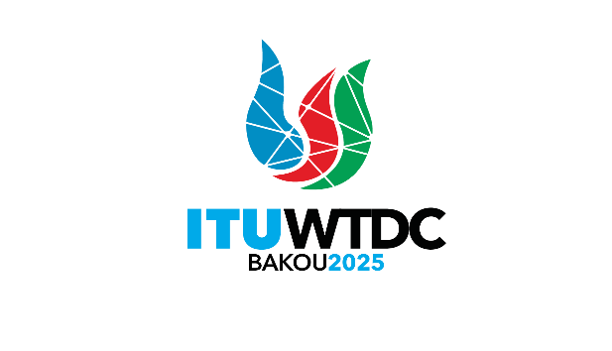 | Première Réunion préparatoire interrégionale (IRM-1) en vue de la CMDT-25  Réunion virtuelle, 14 juillet 2025 |  | 
 |  | Document IRM25-1/1-F
 |  | 30 juin 2025
 |  | Original: anglais
Directeur du Bureau de développement des télécommunications
Projet d'ordre du jour
1) Ouverture de la réunion
2) Approbation de l'ordre du jour
3) Élection du Président et des Vice-Présidents de l'IRM
4) Compte rendu du Secrétariat de l'UIT sur les faits nouveaux concernant les travaux préparatoires en vue de la CMDT-25
5) Compte rendu des organisations régionales de télécommunication sur l'état d'avancement actuel des travaux préparatoires en vue de la CMDT-25
6) Contributions des membres
a) Déclaration de la CMDT-25
b) Priorités de l'UIT-D
c) Initiatives régionales
d) Avenir des Questions confiées aux commissions d'études
e) Mesures proposées concernant les résolutions de la CMDT
7) Vice-Présidents des commissions de la CMDT-25
8) Divers
9) Clôture de la réunion
_______________

